Утверждаю
___________________________
(начальник органа управления,
подразделения пожарной охраны)
"__" ______________ 20__

ПЛАН-КОНСПЕКТ

проведения занятий с группой ______________________________

Тема: «Особенности действий личного состава АМГ при ликвидации последствий ЧС, связанных с паводком».

Вид занятия: классно-групповое Отводимое время _________ (ч.)

Цель занятия: Приобретение и совершенствование личным составом подразделения знаний и навыков по особенностям действий личного состава АМГ при ликвидации последствий ЧС, связанных с паводком; Подготовка личного состава АМГ к умелым и слаженным действиям при ликвидации последствий ЧС, связанных с паводком.

Литература, используемая при проведении занятия:
- Приказ МЧС России от 20.10.2017 N 448 «Об утверждении Положения об аэромобильных группировках МЧС России»;
- «Методические рекомендации по созданию, оснащению и порядку применения аэромобильных групп территориальных органов МЧС России»
(утв. МЧС России 30.05.2014);
- интернет ресурсы.
Развернутый план занятия:

- Подготовительная часть занятия – 5 мин.

Проверка наличия всего личного состава, объявление темы и целей занятия.

- Основная часть занятия – 35 мин.

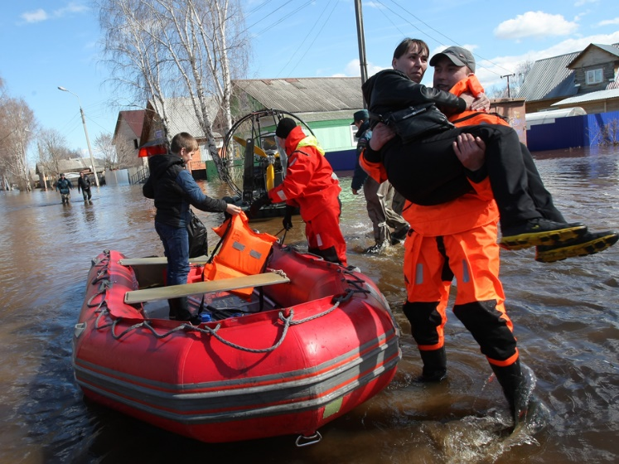
Ежегодно в России в весенне-летний паводок подтапливается территория площадью около 50 тысяч кв.км ( изних 40% приходится на сельхозугодья). Площадь паводкоопасных зон в целом по стране составляет около 15млн. га, где живут 4,5 млн. человек. Ежегодный ущерб от паводков на территории России оценивается в 40млрд. руб.
Паводок - это фаза водного режима реки, которая может многократно повторяться в различные сезоны года, характеризуется интенсивным, обычно кратковременным, увеличением расходов и уровней воды и вызывается дождями или снеготаянием во время оттепелей. Паводок является одним из видов наводнений.
Зона затопления - это территория, затопленная водой вследствие разрушения гидротехнических сооружений, наводнения, цунами или других природных явлений.
Аэромобильные группировки территориальных органов МЧС России привлекаются для выполнения инженерно-технических мероприятий, направленных на предотвращение или уменьшение последствий возможного затопления.
Для обеспечения готовности проведению АСДНР связанных с паводком, ко всему прочему, АМГ обеспечиваются укладками по предназначению.
Укладка с эмблемой синего цвета - укладка для ликвидации ЧС, связанной с паводком (наводнением) включает в себя:
N п/п | Наименование оборудования, аварийно-спасательного имущества и снаряжения | Ед. изм. | Количество
 |  |  | АМГ 50 чел. | АМГ  100 чел. | АМГ 200 чел.

УКЛАДКА ДЛЯ ЛИКВИДАЦИИ ЧС, СВЯЗАННОЙ С ПАВОДКОМ (НАВОДНЕНИЕМ)
1. | Лодка надувная 8-миместная с подвесным лодочным мотором | шт. | 4 | 6 | 10
2. | Лодка надувная 4-хместная с подвесным лодочным мотором | шт. | 4 | 6 | 10
3. | Спасательный жилет | шт. | 24 | 48 | 80
4. | Круг спасательный | шт. | 8 | 16 | 24
5. | Комбинезон-поплавок | шт. | 8 | 16 | 24
6. | Конец Александрова | шт. | 8 | 16 | 24
7. | Ледобур | шт. | 4 | 8 | 12
8. | Ледорез | шт. | 4 | 8 | 12
9. | Гидрокомбинезон | шт. | 25 | 50 | 100

При реагировании на ЧС, связанные с паводком (наводнением), для подразделений, имеющих в штате спасателей-водолазов, необходимо иметь оборудование, обеспечивающее выполнение водолазных работ:
- на глубинах до 12 м - не менее чем для 3 человек;
- на глубинах от 12 до 60 м - не менее чем для 5 человек;
- на глубинах свыше 60 м - для личного состава мобильной водолазной группы со специальной подготовкой.
После получения задачи руководитель аэромобильной группировки территориального органа МЧС России размещает подчиненные силы в районе, который назначается на незатапливаемой территории как можно ближе к объектам и участкам работ, и организует подготовку их к предстоящим действиям.
Основными видами работ при угрозе затопления являются:
- разведка в зоне ответственности для получения данных об обстановке и выявления объектов, населенных пунктов и районов, которые могут оказаться в зоне затопления;
- подготовка путей эвакуации людей, материальных средств и животных из зон возможного затопления;
- накопление запасов спасательных средств (кругов, поясов, багров, лестниц, веревок и т.д.), необходимых для спасения людей на воде;
- укрепление гидротехнических сооружений;
- устройство водоотводных каналов, плотин и дамб для защиты от затопления населенных пунктов, промышленных предприятий и других объектов;
- накопление вблизи гидротехнических сооружений аварийных запасов материалов для заделывания промоин и наращивания высоты дамб.
Эти работы выполняются в тесном взаимодействии с местными организациями и формированиями РСЧС. В зависимости от складывающейся обстановки в угрожаемый период задачи могут выполняться в светлое время суток в одну смену или круглосуточно в 2 - 3 смены.
Для своевременного развертывания спасательных работ в зонах затопления руководитель аэромобильной группировки территориального органа МЧС России уточняет ранее принятое решение по данным разведки и непосредственного наблюдения.
Организуя действия формирований их начальники основные усилия сосредоточивают на спасении людей и находятся на важнейших участках, откуда управляют подчиненными силами, организуют и поддерживают непрерывное взаимодействие между подразделениями и формированиями при выполнении ими задач.
Подразделения разведки, действуя в составе разведывательных дозоров на плавсредствах, устанавливают границы зоны затопления, характер разрушений населенных пунктов и объектов гидротехнических сооружений, места нахождения пострадавших и их состояние, возможности использования наземного транспорта, плавсредств, а также другие условия, влияющие на проведение спасательных работ. Спасение небольших групп людей разведывательные дозоры выполняют самостоятельно. О местонахождении большого числа пострадавших людей командир разведывательного дозора докладывает немедленно по радио начальнику, выславшему разведку.
Для переправы формирования аэромобильной группировки территориального органа МЧС России могут использоваться местные плавсредства, суда речного флота, баржи и паромы. Варианты загрузки техники и грузов на местные средства зависят от их габаритов и грузоподъемности.
Механизированные и инженерно-технические подразделения возводят или наращивают дамбы, плотины, оборудуют водоотводные каналы, при необходимости эвакуируют население, вывозят наиболее ценное оборудование на незатапливаемые участки, выполняют работы по созданию запасов аварийных материалов для заделывания промоин, подготавливают пути эвакуации населения из зон возможного затопления.
Пожарные подразделения, подразделения радиационной химической и биологической защиты и подразделения водоснабжения выполняют работы по откачиванию воды после ее спада из подвалов, нижних этажей зданий и других заглубленных помещений.
Подразделения радиационной химической и биологической защиты после спада воды выполняют дезинфекционные мероприятия.
Медицинские подразделения развертываются в местах сосредоточения эвакуируемого населения, оказывают медицинскую помощь. Пострадавшие, нуждающиеся в специализированной медицинской помощи, направляются в соответствующие учреждения службы медицины катастроф местного уровня. Вопросы медицинского обеспечения пострадавшего населения решаются в тесном взаимодействии с территориальными органами здравоохранения.
При проведении спасательных и других неотложных работ и зонах затопления учитывается возможность резкого изменения обстановки. В этих целях от подразделений, выполняющих задачи, выставляются наблюдатели. На случай интенсивного повышения уровня воды заблаговременно определяются пути отхода личного состава подразделений.
После завершения основных работ по спасению пострадавшего населения патрулирование силами разведывательных дозоров продолжается до спада уровня воды.

- Заключительная часть – 5 мин.

Ответить на возникшие у личного состава вопросы по изученной теме. Проведение краткого опроса. Объявление оценок с дальнейшим проставлением их в учебный журнал. Задание на самоподготовку.

Пособия и оборудование, используемые на занятии:
__________________________________________________________________
__________________________________________________________________
__________________________________________________________________

__________________________________ _________________________
(должность, звание, Ф.И.О. лица, (подпись)
составившего план-конспект)

"__" __________ 20__ г.

